INDICAÇÃO Nº 289/2017

Indica ao Poder Executivo Municipal que efetue a roçagem em Área Pública, entorno do Campo de Futebol, localizado no bairro Mollon.

Excelentíssimo Senhor Prefeito Municipal,

Nos termos do Art. 108 do Regimento Interno desta Casa de Leis, dirijo-me a Vossa Excelência para sugerir que, por intermédio do Setor competente, que realize roçagem, em Área Pública, entorno do Campo de Futebol, localizado na Rua da Platina, com as Ruas da Prata, do Cobre e do Mercúrio, no bairro Mollon.

Justificativa:

Conforme podemos constatar nas fotos que seguem anexas, a Área Pública necessita, com urgência, dos serviços de roçagem, uma vez que o mato está muito alto.

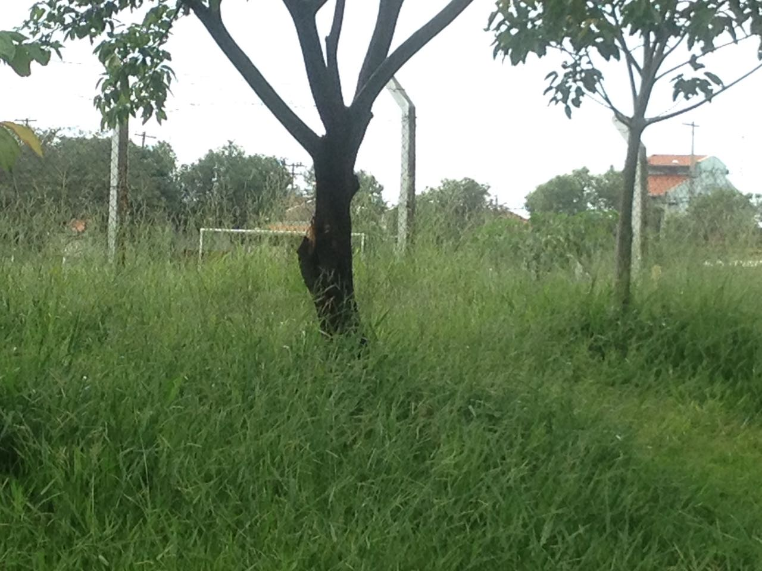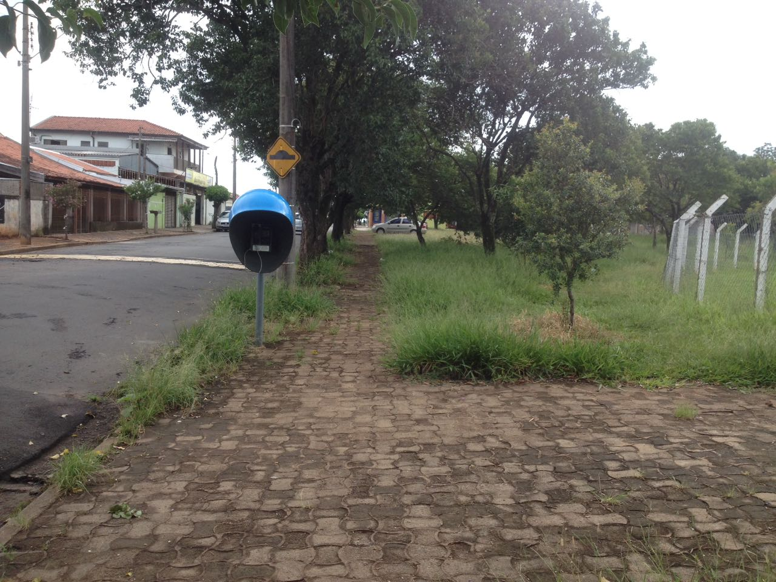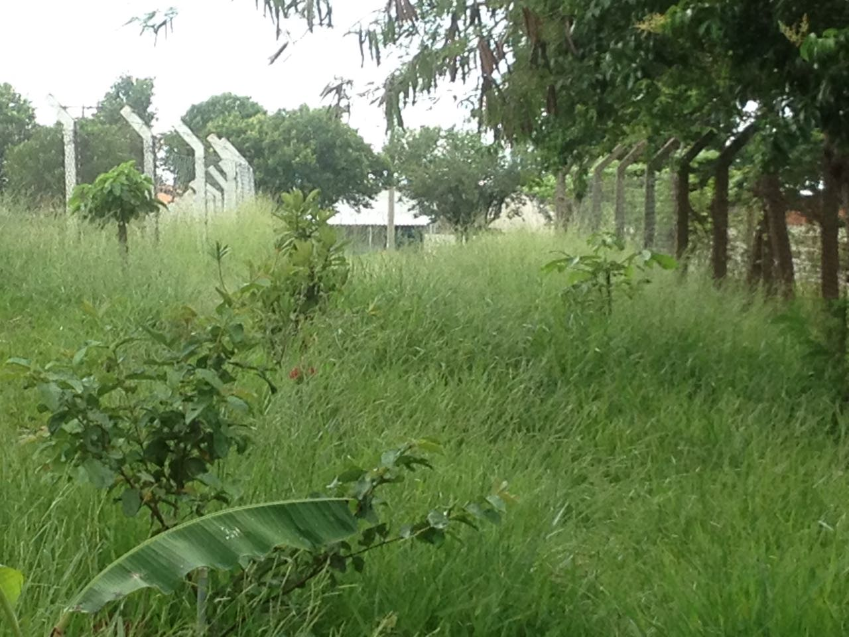

Plenário “Dr. Tancredo Neves”, em 11 de janeiro de 2.017.

CELSO LUCCATTI CARNEIRO

“Celso da Bicicletaria”

-vereador-

